2020年高考物理100考点最新模拟题千题精练（必修部分）
第五部分 万有引力定律和航天
专题5.15卫星运动的物理量比较问题（基础篇）
一．选择题
1.（2019年1月湖北黄冈调研）据报道，2020年我国首颗“人造月亮”将完成从发射、入轨、展开到照明的整体系统演示验证。“人造月亮”是一种携带大型空间反射镜的人造空间照明卫星，将部署在距离地球500km以内的低地球轨道上，其亮度是月球亮度的8倍，可为城市提供夜间照明。假设“人造月亮”绕地球做匀速圆周运动，则“人造月亮”在轨道上运动时（ ）
A．“人造月亮”的线速度等于第一宇宙速度
B．“人造月亮”的角速度大于月球绕地球运行的角速度
C．“人造月亮”的向心加速度大于地球表面的重力加速度
D．“人造月亮”的公转周期大于月球绕地球运行的周期
【参考答案】B
【名师解析】根据第一宇宙速度的意义可知，绕地球表面运行的卫星的线速度等于第一宇宙速度，由G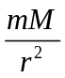=m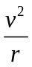可得v=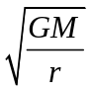，“人造月亮” 在距离地球500km以内的低地球轨道上运动，r>R,，其“人造月亮”的线速度小于第一宇宙速度，选项A错误；由G=mrω²可得ω=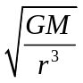。由于“人造月亮”绕地球运动的轨道半径r远小于月球绕地球运动的轨道半径，所以“人造月亮”的角速度大于月球绕地球运行的角速度，选项B正确；由G=ma和G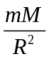=mg可知，“人造月亮”的向心加速度小于地球表面的重力加速度，选项C错误；由G=mr(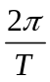)²可得T=2π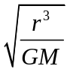。由于“人造月亮”绕地球运动的轨道半径r远小于月球绕地球运动的轨道半径，所以“人造月亮”绕地球运动的周期小于月球绕地球运行的周期，选项D错误。
【名师点评】本题以即将发射的“人造月亮”为情景，意在考查灵活运用万有引力提供向心力分析解决问题的能力。解答卫星相关问题时，若涉及线速度，其向心力可用公式F= m；若涉及角速度，其向心力可用公式F= mrω²；若涉及周期，其向心力可用公式F= mr()²。

2.(2016·河南开封高三质检)如图所示，A是地球的同步卫星，B是位于赤道平面内的近地卫星，C为地面赤道上的物体，已知地球半径为R，同步卫星离地面的高度为h，则( )
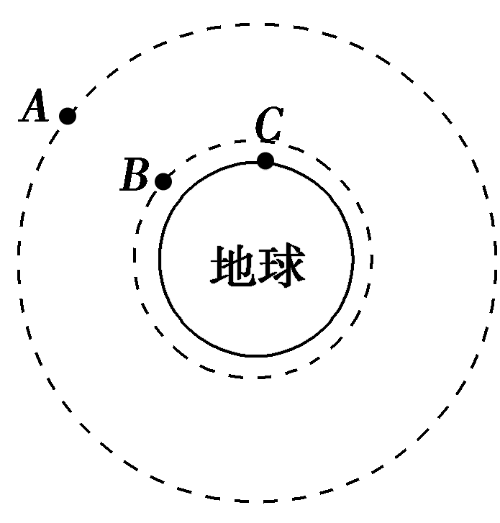
A．A、B加速度的大小之比为()²
B．A、C加速度的大小之比为1＋
C．A、B、C速度的大小关系为v_{A}＞v_{B}＞v_{C}
D．要将B卫星转移到A卫星的轨道上运行至少需要对B卫星进行两次加速
【参考答案】BD
【名师解析】根据万有引力提供向心力可知G＝ma，得a_{A}＝G，a_{B}＝G，故＝()²，选项A错误；A、C角速度相同，根据a＝ω²r得a_{A}＝ω²(R＋h)，a_{C}＝ω²R，故＝1＋，选项B正确；根据G＝m得v＝，可知轨道半径越大线速度越小，所以v_{B}＞v_{A}，又A、C角速度相同，根据v＝ωr可知v_{A}＞v_{C}，故v_{B}＞v_{A}＞v_{C}，选项C错误；要将B卫星转移到A卫星的轨道上，先要加速到椭圆轨道上，再由椭圆轨道加速到A卫星的轨道上，选项D正确。
3．(多选)发射地球同步卫星时，先将卫星发射至近地圆轨道1，然后经点火，使其沿椭圆轨道2运行，最后再次点火，将卫星送入同步圆轨道3，轨道1和2相切于Q点，轨道2和3相切于P点，设卫星在轨道1和轨道3正常运行的速度和加速度分别为v₁、v₃和a₁、a₃，在轨道2经过P点时的速度和加速度为v₂和a₂，且当卫星分别在1、2、3轨道上正常运行时周期分别为T₁、T₂、T₃，以下说法正确的是( )
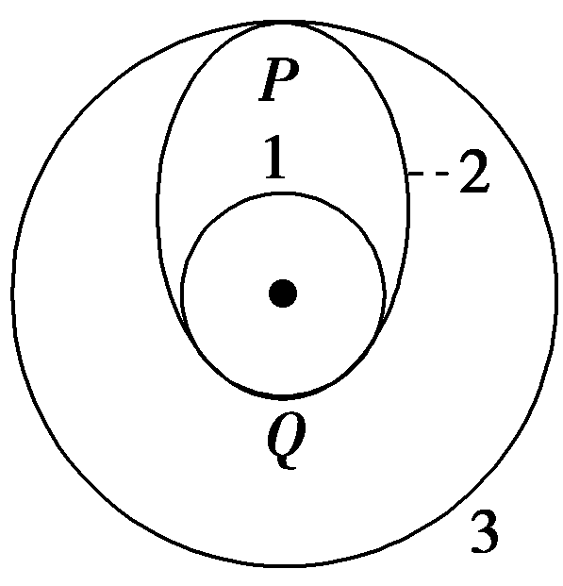
A．v₁>v₂>v₃ B．v₁>v₃>v₂ C．a₁>a₂>a₃ D．T₁<T₂<T₃
【参考答案】BD
【名师解析】 卫星在轨道1运行速度大于卫星在轨道3运行速度，在轨道2经过P点时的速度v₂小于v₃，选项A错误，B正确．卫星在轨道1和轨道3正常运行加速度a₁>a₃，在轨道2经过P点时的加速度a₂＝a₃，选项C错误．根据开普勒第三定律，卫星在轨道1、2、3上正常运行时周期T₁<T₂<T₃，选项D正确．
4．如图所示是在同一轨道平面上的三颗不同的人造地球卫星，关于各物理量的关系，下列说法正确的是( )
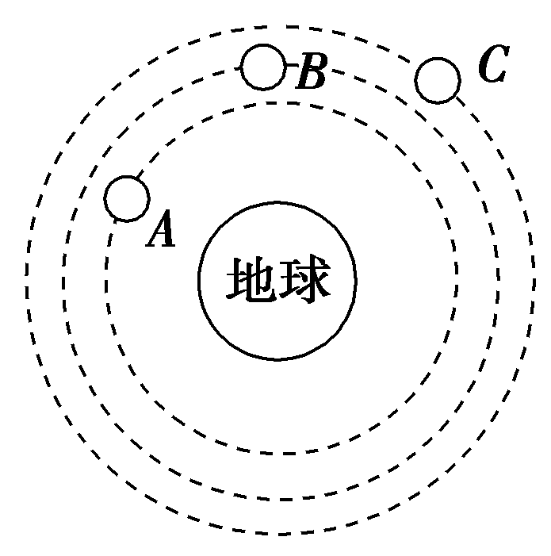
A．线速度v_{A}<v_{B}<v_{C} B．万有引力F_{A}>F_{B}>F_{C}
C．角速度：ω_{A}>ω_{B}>ω_{C} D．向心加速度a_{A}<a_{B}<a_{C}
【参考答案】C
【名师解析】因为卫星的质量大小关系不知，所以卫星的万有引力大小关系无法判断，B错误；卫星绕地球做圆周运动，有G＝m＝mrω²＝ma_{向}，得v＝ ，ω＝，a_{向}＝，由于r_{A}<r_{B}<r_{C}，则v_{A}>v_{B}>v_{C}，ω_{A}>ω_{B}>ω_{C}，a_{A}>a_{B}>a_{C}，故A、D错误，C正确．
5．(2019·天津六校联考)如图所示，a、b、c是在地球大气层外圆形轨道上运动的3颗卫星，下列说法正确的是( )
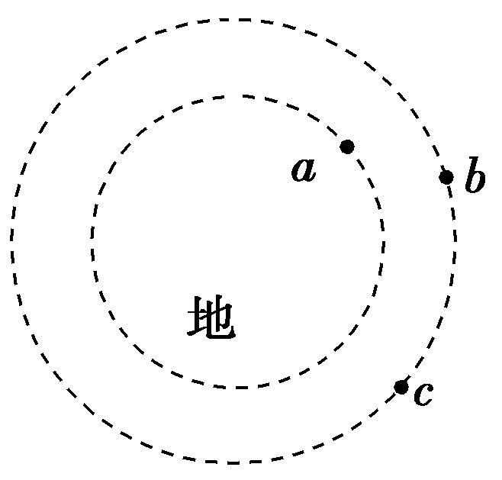
A．b、c的线速度大小相等，且大于a的线速度
B．b、c的向心加速度大小相等，且小于a的向心加速度
C．c加速可追上同一轨道上的b，b减速可等候同一轨道上的c
D．a卫星由于某种原因，轨道半径缓慢减小，则其机械能逐渐增大
【参考答案】B
【名师解析】卫星绕地球做圆周运动，万有引力提供向心力G＝m，得v＝ ，b、c的轨道半径相等，故b、c的线速度大小相等但小于a的线速度，A错误．根据万有引力提供向心力G＝ma，得a＝，由此可知，轨道半径越小，加速度越大，故a的向心加速度大于b、c的向心加速度，B正确．c加速，万有引力不够提供向心力，做离心运动，离开原轨道，所以不会与同轨道上的卫星相遇，C错误．卫星由于某种原因，轨道半径缓慢减小，万有引力以外的力做负功，机械能减小，D错误．
6．(2019·湖南邵阳月考)两颗人造卫星绕地球逆时针运动，卫星1、卫星2分别沿圆轨道、椭圆轨道运动，圆的半径与椭圆的半长轴相等，两轨道相交于A、B两点，某时刻两卫星与地球在同一直线上，如图所示，下列说法中正确的是( )
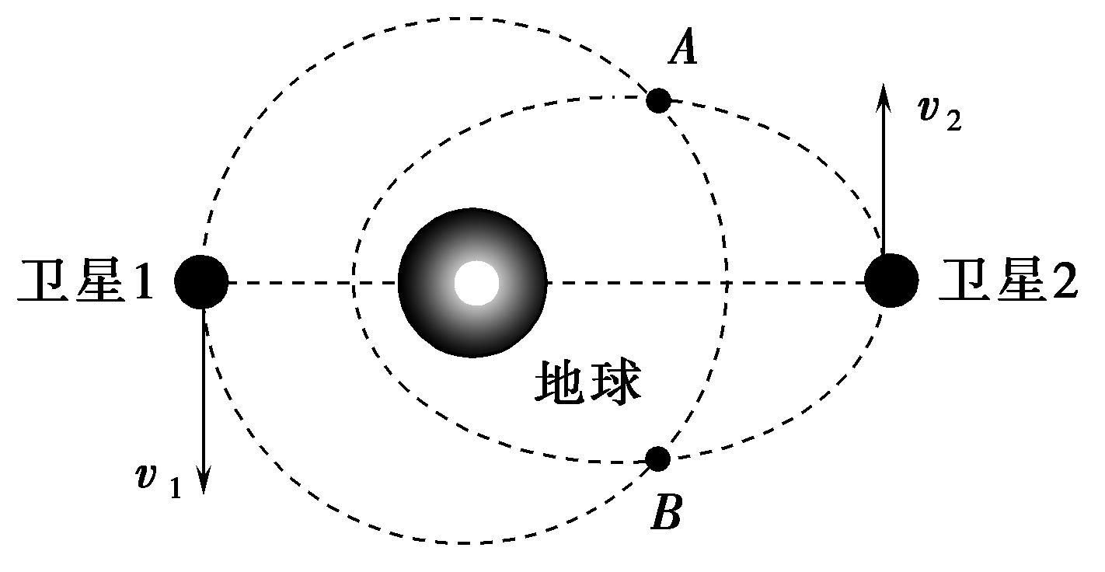
A．两卫星在图示位置的速度v₂＝v₁ B．两卫星在A处的加速度大小相等
C．两颗卫星在A或B点处可能相遇 D．两卫星永远不可能相遇
【参考答案】BD
【名师解析】v₂为椭圆轨道的远地点速度，速度最小，v₁表示做匀速圆周运动的速度，v₁>v₂，故A错误；两个轨道上的卫星运动到A点时，所受的万有引力产生加速度a＝GM/r²，加速度相同．故B正确；椭圆的半长轴与圆轨道的半径相同，根据开普勒第三定律知，两颗卫星的运动周期相等，则不会相遇，故D正确，C错误．
7.(2017·江苏卷，6)(多选)“天舟一号”货运飞船于2017年4月20日在文昌航天发射中心成功发射升空。与“天宫二号”空间实验室对接前，“天舟一号”在距地面约380 km的圆轨道上飞行，则其( )
A.角速度小于地球自转角速度 B.线速度小于第一宇宙速度
C.周期小于地球自转周期 D.向心加速度小于地面的重力加速度
【参考答案】BCD
【名师解析】 根据万有引力提供向心力得G＝m(R＋h)ω²＝m＝m(R＋h)＝ma，解得v＝，ω＝，T＝，a＝，由题意可知，“天舟一号”的离地高度小于同步卫星的离地高度，则“天舟一号”的角速度大于同步卫星的角速度，也大于地球的自转角速度，“天舟一号”的周期小于同步卫星的周期，也小于地球的自转周期，选项A错误，C正确；由第一宇宙速度v＝可知，“天舟一号”的线速度小于第一宇宙速度，选项B正确；由地面的重力加速度g＝可知，“天舟一号”的向心加速度小于地面的重力加速度，选项D正确。
8.(多选)如图2，同步卫星与地心的距离为r，运行速率为v₁，向心加速度为a₁，地球赤道上的物体随地球自转的向心加速度为a₂。第一宇宙速度为v₂，地球半径为R，则下列比值正确的是( )
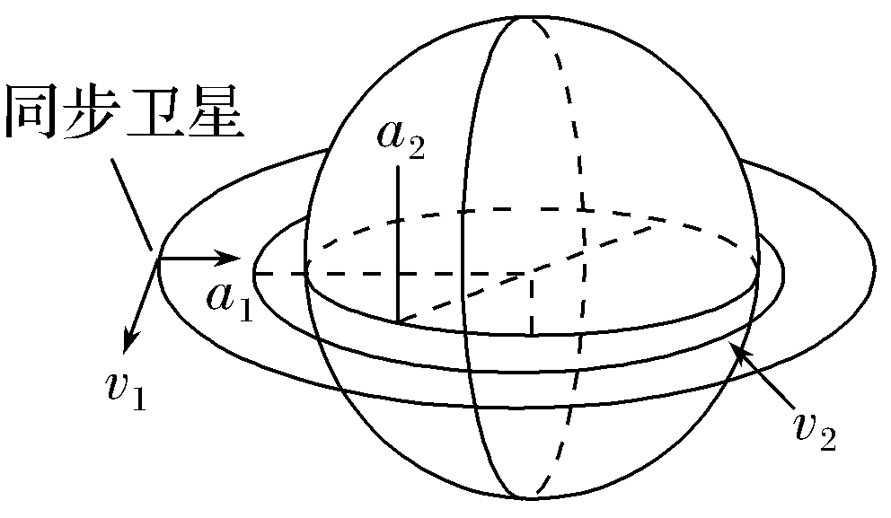
A.＝ B.＝()² C.＝ D.＝
【参考答案】AD
【名师解析】 本题中涉及三个物体，其已知量排列如下
地球同步卫星：轨道半径r，运行速率v₁，加速度a₁
地球赤道上的物体：轨道半径R，随地球自转的向心加速度a₂，近地卫星：轨道半径R，运行速率v₂
对于卫星，其共同特点是万有引力提供向心力，有
G＝m，故＝。故选项D正确；
对于同步卫星和地球赤道上的物体，其共同特点是角速度相等，有a＝ω²r，故＝。故选项A正确。
9.(2018·山东微山一中期末)(多选)如图所示，a、b、c是地球大气层外圆形轨道上运行的三颗人造地球卫星，a、b质量相同，且小于c的质量，则( )
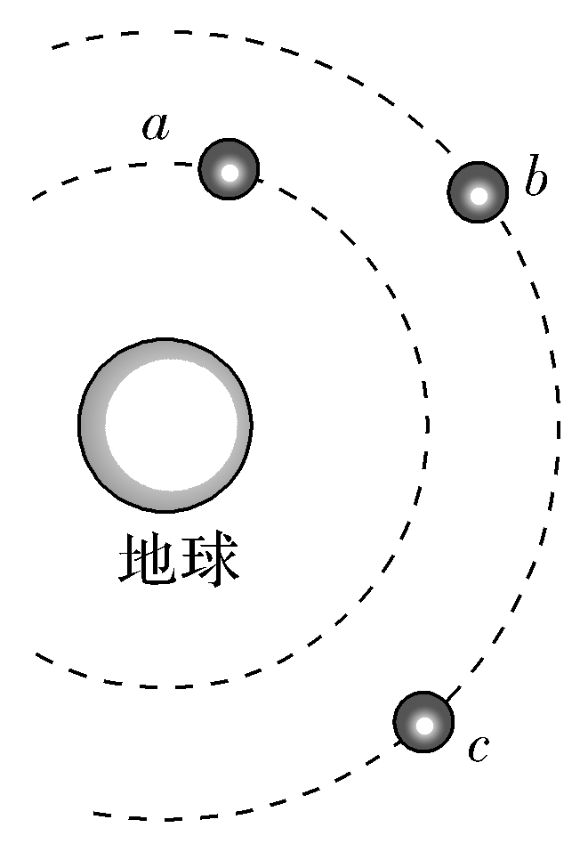
A.b所需向心力最大 B.b、c周期相等，且大于a的周期
C.b、c向心加速度相等，且大于a的向心加速度 D.b、c的线速度大小相等，且小于a的线速度
【参考答案】BD
【名师解析】 根据F＝G，可知c所需的向心力大于b所需的向心力，选项A错误；
由G＝ma＝m＝mr()²，可得
a＝，v＝，T＝，
可知b、c周期相等，且大于a的周期，选项B正确；b、c加速度相等，且小于a的加速度，选项C错误；b、c的线速度大小相等，且小于a的线速度，选项D正确。
10.(多选)如图所示，两质量相等的卫星A、B绕地球做匀速圆周运动，用R、T、E_{k}、S分别表示卫星的轨道半径、周期、动能、与地心连线在单位时间内扫过的面积。下列关系式正确的有( )
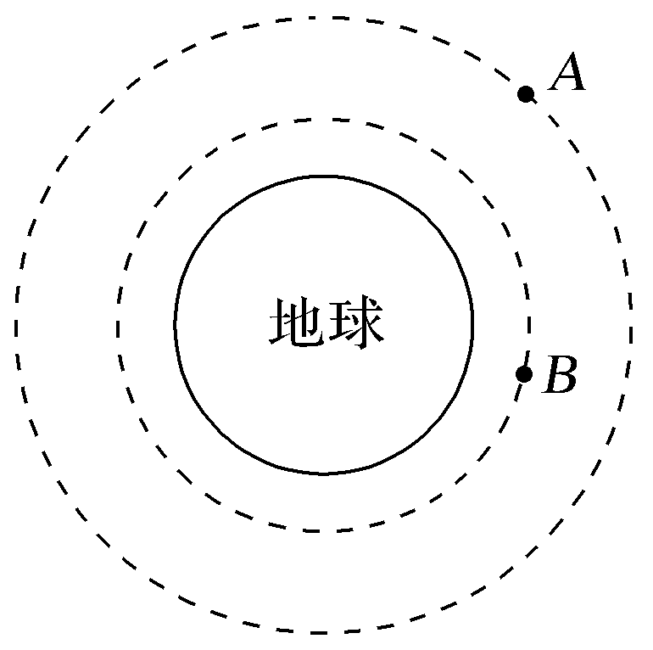
A.T_{A}>T_{B} B.E_{kA}>E_{kB} C.S_{A}＝S_{B} D.＝
【参考答案】AD
【名师解析】 由＝＝mR和E_{k}＝mv²可得T＝2π，E_{k}＝，因R_{A}>R_{B}，则T_{A}>T_{B}，E_{kA}<E_{kB}，选项A正确，B错误；由开普勒定律可知，选项C错误，D正确。
11. (2017·河南平顶山高三联考) (多选)图中的甲是地球赤道上的一个物体、乙是“神舟六号”宇宙飞船(周期约90分钟)、丙是地球的同步卫星，它们运行的轨道示意图如图所示，它们都绕地心做匀速圆周运动。下列有关说法正确的是( )
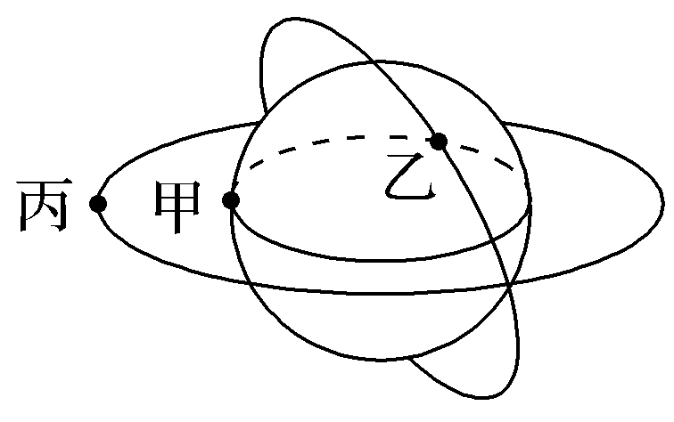
A.它们运动的向心加速度大小关系是a_{乙}＞a_{丙}＞a_{甲}
B.它们运动的线速度大小关系是v_{乙}＜v_{丙}＜v_{甲}
C.已知甲运动的周期T_{甲}＝24 h，可计算出地球的密度ρ＝
D.已知乙运动的周期T_{乙}及轨道半径r_{乙}，可计算出地球质量M＝
【参考答案】AD
【名师解析】 ω_{甲}＝ω_{丙}、r_{甲}＜r_{丙}，由a＝rω²、v＝ωr知，线速度v_{甲}＜v_{丙}，向心加速度a_{甲}＜a_{丙}；乙和丙都在地球的引力作用下绕地球做圆周运动，万有引力提供向心力，a＝G，v＝，r_{乙}＜r_{丙}，有a_{乙}＞a_{丙}，v_{乙}＞v_{丙}，故选项A正确，B错误；对于甲物体，万有引力的一个分力提供向心力，假设地球半径为R，质量为M，那么赤道上质量为m的物体受到的万有引力F＝，而物体做匀速圆周运动的向心力公式F_{向}＝。C项中告诉我们周期T_{甲}，故有＞，可得＞，密度ρ＝＞，选项C错误；对于乙物体，万有引力提供向心力，有＝，可得M＝，故选项D正确。
12．(2017·四川省遂宁市高三二诊)如图所示，质量相同的三颗卫星a、b、c绕地球做匀速圆周运动，其中b、c在地球的同步轨道上，a距离地球表面的高度为R，此时a、b恰好相距最近．已知地球质量为M、半径为R、地球自转的角速度为ω.万有引力常量为G，则( )
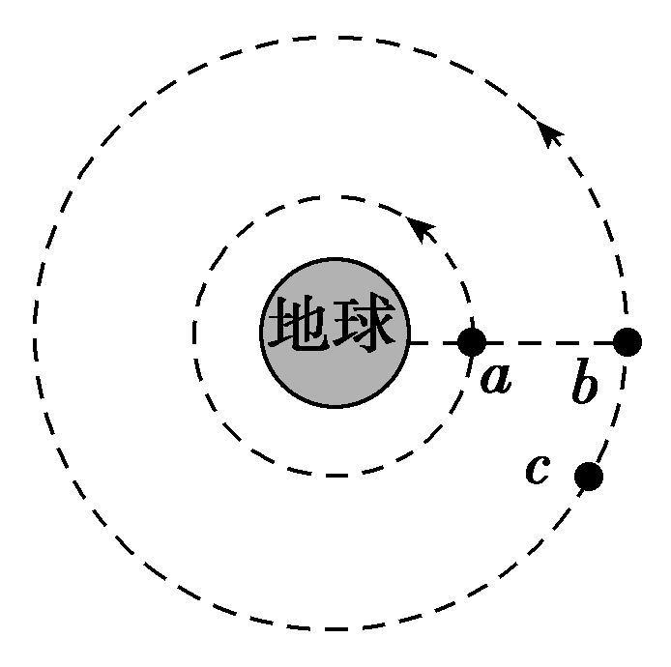
A．发射卫星b时速度要大于11.2 km/s
B．卫星a的机械能大于卫星b的机械能
C．卫星a和b下一次相距最近还需经过t＝
D．若要卫星c沿同步轨道与b实现对接，可让卫星c加速
【参考答案】C
【名师解析】.卫星b绕地球做匀速圆周运动，7.9 km/s是指在地球上发射的物体绕地球飞行作圆周运动所需的最小初始速度，11.2 km/s是物体挣脱地球引力束缚的最小发射速度．所以发射卫星b时速度大于7.9 km/s，而小于11.2 km/s，故A错误；卫星从低轨道到高轨道需要克服引力做较多的功，卫星a、b质量相同，所以卫星b的机械能大于卫星a的机械能，故B错误；b、c在地球的同步轨道上，所以卫星b、c和地球具有相同的周期和角速度．由万有引力提供向心力，即＝mω²r，解得ω＝，a距离地球表面的高度为R，所以卫星a的角速度ω_{a}＝，此时a、b恰好相距最近，到卫星a和b下一次相距最近时满足(ω_{a}－ω)t＝2π，解得t＝，故C正确；让卫星c加速，所需的向心力增大，由于万有引力小于所需的向心力，卫星c会做离心运动，离开原轨道，所以不能与b实现对接，故D错误．

13（2016湖南十三校联考）为了测量某行星的质量和半径，宇航员记录了登陆舱在该行星表面做圆周运动的周期T，登陆舱在行星表面着陆后，用弹簧称称量一个质量为m的砝码读数为N。已知引力常量为G。则下列计算中错误的是（ ）
A．该行星的质量为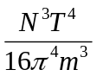 B．该行星的半径为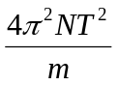
C．该行星的密度为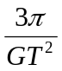 D．在该行星的第一宇宙速度为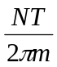
【参考答案】B
【命题立意】本题旨在考查万有引力作用与卫星的圆周运动
【名师解析】用弹簧称称量一个质量为m的砝码读数为N，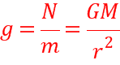 , 登陆舱在该行星表面做圆周运动的周期T，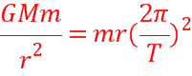,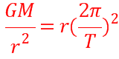,解上二式得，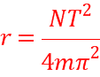 ,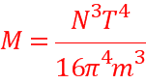 ;行星的密度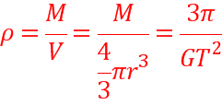 ; 该行星的第一宇宙速度为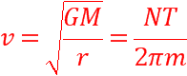
【举一反三】在这颗行星表面以v上抛一物体，经多长时间落地？
14．(2016·河北百校联考)嫦娥五号探测器由轨道器、返回器、着陆器等多个部分组成。探测器预计在2017年由长征五号运载火箭在中国文昌卫星发射中心发射升空，自动完成月面样品采集，并从月球起飞，返回地球，带回约2 kg月球样品。某同学从网上得到一些信息，如表格中的数据所示，请根据题意，判断地球和月球的密度之比为( )
月球半径 | R₀
月球表面处的重力加速度 | g₀
地球和月球的半径之比 | ＝4
地球表面和月球表面的重力加速度之比 | ＝6
A. B. C．4 D．6
【参考答案】B
【名师解析】
利用题给信息，对地球，有G＝mg，得M＝，又V＝πR³，得地球的密度ρ＝＝；对月球，有G＝mg₀，得M₀＝，又V₀＝πR，得月球的密度ρ₀＝＝，则地球的密度与月球的密度之比＝，故B正确。

